L’APPAREIL GENITAL MASCULIN

1. IMAGERIE DE L’APPAREIL GENITAL MASCULIN

Les différents moyens d’imagerie à observer ici sont la radiographie conventionnelle, l’échographie, le scanner, l’IRM et la radiologie interventionnelle diagnostique et thérapeutique.

- Rappels Anatomiques

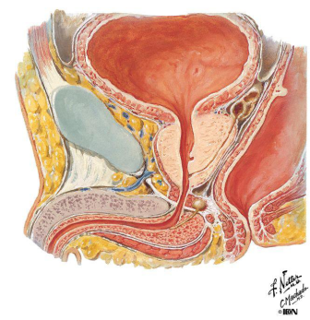
♣ LA PROSTATE : il s’agit d’une glande génitale entourant la partie proximale de l’urètre masculin, elle est de forme conique (châtaigne). Elle possède une base supérieure, un apex inférieur et quatre faces. La prostate est située sous la vessie et adhère au col vésical par sa base, tandis qu’elle est fixée au diaphragme uro-génital par son apex. Quelques mesures : 30 mm de haut, 40 mm de large, et 25 mm d’épaisseur. Le tout pour un poids normal d’environ 20 g.

Les limites de la loge prostatique sont :
- Au niveau antérieur : graisse abondante située en arrière de la symphyse pubienne et parcourue par un riche réseau veineux le plexus de Santorini.
- Au niveau postérieur : la paroi antérieure du rectum (séparée par l’aponévrose de Denonvilliers).
- Au niveau latéral : les muscles élévateurs de l’anus (séparés par les lames de Delbet).
- Au niveau supérieur et postérieur : les vésicules séminales, situées dans une loge délimitée par un dédoublement de l’aponévrose de Denonvilliers.

La prostate est entourée par une mince capsule fibreuse contenant des zones de faiblesse, notamment au niveau du col vésical, du confluent vésiculo-déférentiel et de l’apex. C’est au niveau de ces zones que le franchissement d’une tumeur peut être le plus fréquemment observé. A partir de cette capsule vont se développer des extensions en profondeur, qui vont délimiter 4 lobes : un lobe antérieur pré-urétral (isthme), deux lobes latéraux rétrospermatiques, et enfin un lobe médian préspermatique (c’est ce dernier lobe qui souvent fait saillie au niveau du plancher vésical).

Un mot sur l’urètre prostatique … Au niveau de la paroi postérieure de celle-ci se trouve une saillie le veru-montanum qui divise l’urètre en deux segments, proximal et distal. On retrouve l’utricule (reliquat) au niveau de la ligne médiane, les canaux éjaculateurs latéralement et les glandes prostatiques de part et d’autre. L’utricule, reliquat des canaux Mullériens, est une petite cavité creusée dans le tissu prostatique, et profonde de 1cm. Les canaux éjaculateurs eux, correspondent à la confluence d’une ampoule déférentielle et d’une vésicule séminale, traversant la zone centrale de la prostate avant de s’aboucher dans l’urètre au niveau du veru-montanum.

La VASCULARISATION au niveau prostatique est essentiellement assurée par les artères vésicales inférieures et rectales moyennes, avec un abondant drainage veineux périprostatique. L’INNERVATION est permise par les nerfs émanant du plexus hypogastrique inférieur.
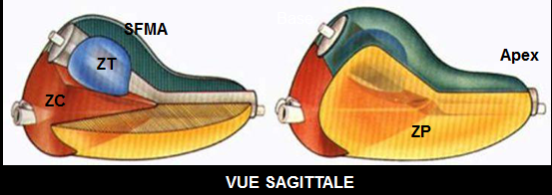
Une conception de la prostate très utilisée en pratique, est la Conception Zonale de Mac Neal qui différencie le tissu glandulaire (75%) des structures fibro-musculaires (25%). Ce tissu glandulaire comporte différentes zones, parmi lesquelles la zone périphérique ZP (70%), la zone centrale ZC (25%), la zone transitionnelle ZT (5%, qui entoure l’urètre) et les glandes péri-urétrales.

Zones périphérique et centrale forment la glande externe, séparée du reste du tissu prostatique par la capsule chirurgicale = zone de clivage :
- Zone Centrale : disposée en cône autour des canaux éjaculateurs, elle est étendue en arrière de l’urètre proximal, de la base prostatique au veru-montanum.
- Zone Périphérique (intéresse le plus les pathologies tumorales) : elle est postérieure et latérale, et entoure la zone centrale en haut et l’urètre distal en bas.

Zone transitionnelle et glandes péri-urétrales forment la glande interne, la zone transitionnelle étant formée de 2 petits lobes arrondis et situés de part et d’autres de l’urètre proximal.

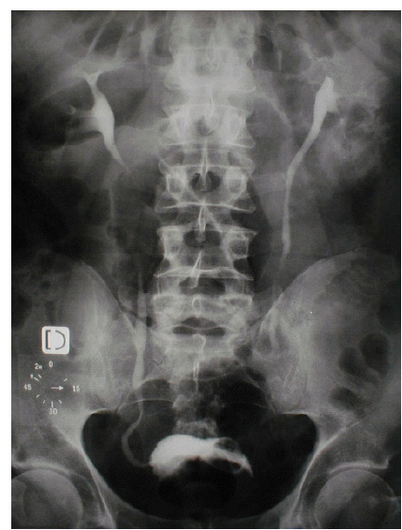
La Portion non Glandulaire est en fait un stroma fibro-musculaire, sorte d’épaississement de la capsule prostatique étendu en avant de l’urètre, du col vésical jusqu’à l’apex.
Urographie Intra Veineuse

♣ LES VESICULES SEMINALES : leur contour est bosselé, elles mesurent 30 mm sur leur grand axe pour 15 mm de diamètre, et contiennent le liquide séminal. Elles sont situées au niveau de la face postérieure de la prostate.

- Aspect en Imagerie

Pour la prostate, la radiographie conventionnelle, bien que permettant d’observer des calcifications, est un examen ayant peu d’intérêt. Les UIV (Urographie Intra Veineuse) elles sont prescrites de plus en plus rarement, on leur préfère l’UroScanner. On voit sur cette UIV, grâce à l’opacification complète des voies excrétrices et de la vessie, que la vessie semble refoulée par une hypertrophie probable de la prostate sous-jacente

Un des examens les plus importants chez l’homme est l’échographie, car elle est non irradiante et suffisamment rentable. Une échographie sus-pubienne permet de bien apprécier la prostate ( nécessite que la vessie soit pleine) d’estimer son volume (la normale étant de 20 cc = 20 gr = 20 ml), également d’estimer le résidu post-mictionnel (pour savoir si la prostate constitue un obstacle à l’évacuation normale des urines).
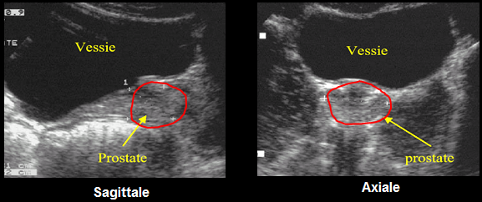
Echographie Sus Pubienne
L’échographie par voie endorectale permet une bien meilleure visibilité de la prostate (pour des raisons anatomiques évidentes la sonde étant placé au niveau du rectum, elle se retrouve « collée » à la face postérieure de la prostate). On peut ainsi délimiter 2 contingents différents :
- La prostate périphérique (à la fois postérieure et latérale)
- La prostate transitionnelle centrale (sur notre image, le patient est probablement âgé et l’on observe une hypertrophie adénomateuse au niveau de cette partie centrale, au dépend de la prostate périphérique).

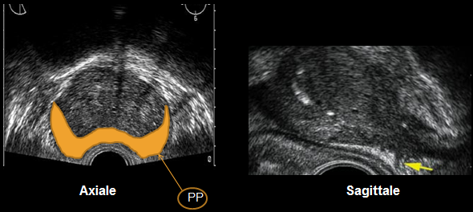
L’échographie par voie endorectale assure une meilleure définition du volume prostatique, en permettant une bonne appréciation des contours de la prostate. Elle peut laisser apparaitre des anomalies du parenchyme prostatique, et est la voie de réalisation des biopsies.
Echographie Endo Rectale

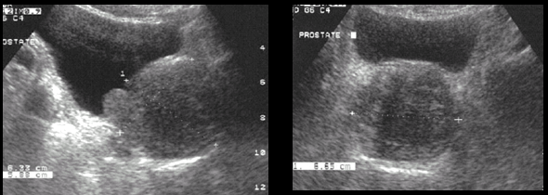
Très fréquemment une hypertrophie prostatique va engendrer une rétention d’urine, d’où la présence d’un résidu post mictionnel. On parle alors de « vessie de lutte » caractérisée par une hypertrophie des parois et potentiellement par la présence de diverticules dont l’apparition est due à l’hyperpression régnant dans la vessie (ces « renflements » se forment essentiellement au niveau des zones de faiblesse de la paroi vésicale).

Pour ce qui des pathologies, et chez les personnes d’un certain âge, c’est l’adénome qui est prédominant. Il se développe surtout au niveau de la zone transitionnelle (♥ Retenir que l’adénome ne concerne pas ou quasiment pas la zone périphérique). Pour la zone périphérique, c’est la pathologie tumorale qui prédomine. Ces cancers sont souvent latéralisés, et visualisés sous forme de nodules hypoéchogènes et hypervasculaires. Malgré tout, ceci traduit le cas « idéal », car la tumeur peut être hyper/hypoéchogène, hyper/hypovascularisée, ainsi l’échographie n’est pas suffisante pour poser un diagnostic. [*Sachez que la conduite à tenir devant un patient se présentant avec un PSA élevée consiste à réaliser plusieurs biopsies, 6 à 12, au niveau des différents cadrans de la prostate, pour rechercher éventuellement un cancer.]
Hypertrophie Prostatique

La place du scanner est relativement limitée dans le cas d’un bilan local, il sera par contre utile dans le cadre de néoplasies prostatiques, dans le but cette fois de rechercher des localisations secondaires (recherche de ganglions, métastases hépatiques ou osseuses…).
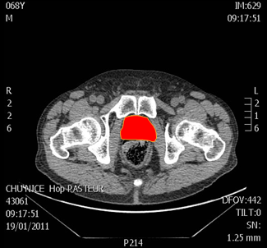
1
1 : Coupe axiale de scanner sans injection. La prostate se situe en avant du mur antérieur du rectum et en arrière de la symphyse pubienne.
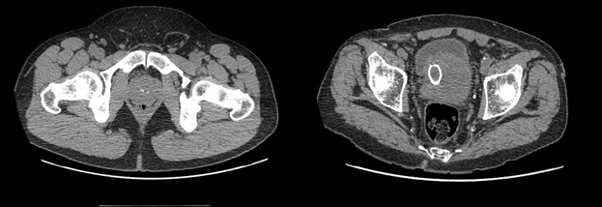
2

2 : Sur l’image de gauche, on observe des calcifications au sein de la prostate. Tandis que sur celle de droite, le patient présente un adénome (la vessie est refoulée en avant) responsable secondairement d’une sténose, et le rond blanc que l’on aperçoit est en fait une prothèse (elle permet au patient de pouvoir uriner, chose difficile voire impossible selon l’importance de la sténose).
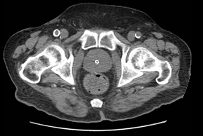
3
3 : Ici on aperçoit une sonde urinaire au centre de la prostate.

L’intérêt du scanner pour la prostate est donc limité (bilan d’extension essentiellement), le plus intéressant reste donc l’imagerie IRM. Il peut s’agir de séquence T2 avec ou sans suppression du signal de la graisse, de T1 sans injection, de T1 injecté aux sels de Gadolinium, éventuellement on peut utiliser une antenne endorectale. L’IRM est donc utile :
- Pour le bilan d’extension locale (envahissement capsulaire, vésicules séminales…)
- Pour le diagnostic
- Dans le cadre de l’analyse, dans laquelle on recherchera un nodule en hyposignal T2, une prise de contraste en T1 injecté, un éventuel franchissement de la capsule, ainsi que le signal en diffusion.
A l’issu de l’examen IRM, on donne une orientation, sachant que l’IRM est sensible mais peu spécifique (ne pose pas le diagnostic, mais constitue une bonne aide pour l’orientation).
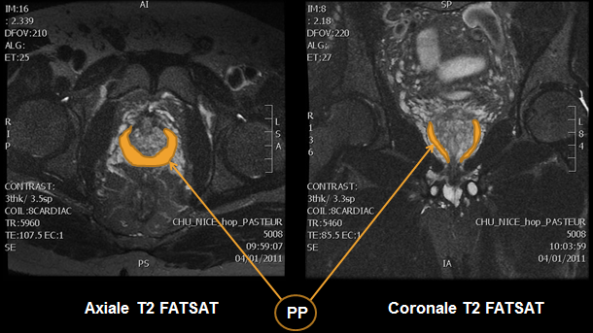
Exemple d’imagerie IRM en T2, avec annulation du signal de la graisse. La prostate périphérique (PP) apparait en hypersignal T2, pratique puisque le cancer apparait normalement en hyposignal.
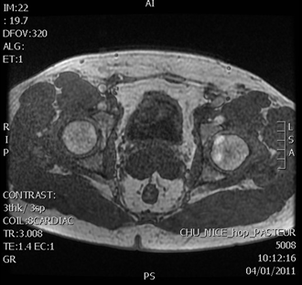

Exemple de coupe Axiale T1 avec injection de Gadolinium

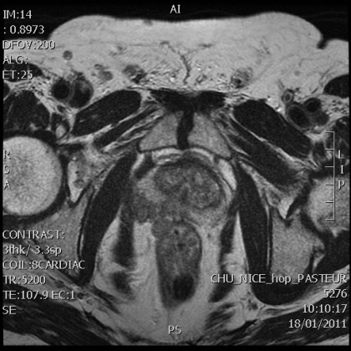
Coupe axiale en T2 sans suppression du signal de la graisse. La prostate périphérique apparait en hypersignal T2. Et on observe un nodule en hyposignal T2 qui se développe en arrière de la prostate périphérique.

2. TESTICULES ET VOIES SPERMATIQUES

- Rappels Anatomiques
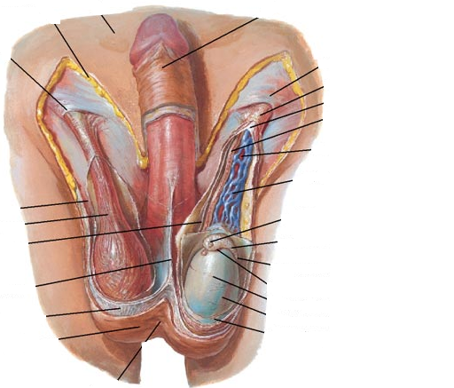
♣ LES TESTICULES : de forme ovoïde, ils ont 2 faces (interne et externe), 2 bords (antérieur et postérieur) et 2 extrémités (supérieure et inférieure). Ils mesurent 4,5 cm de long, 2cm de large, pour un poids d’environ 20g chacun.

Pour ce qui est de leur anatomie, ils sont entourés d’une membrane fibreuse et résistante l’albuginée testiculaire. Cette membrane augmente d’épaisseur au niveau du pôle supérieur, et forme le médiastinum testis = Corps d’Highmore. A partir de ce corps d’Highmore vont se développer des cloisons qui divisent le testicule en lobules, 250 à 300 lobules drainent les canalicules séminipares.

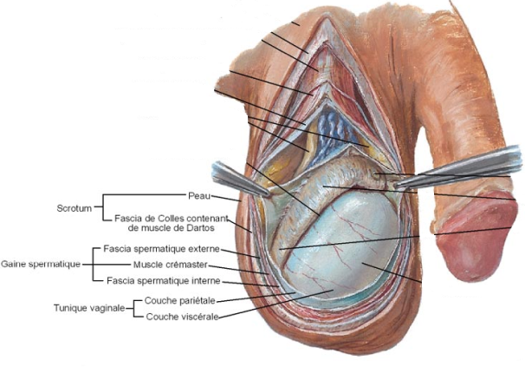
Les testicules sont coiffés par l’épididyme qui s’étend tout au long de son bord dorso-cranial, épididyme sur laquelle on retrouve souvent des vestiges embryonnaires :
- Appendice testiculaire = hydatide sessile
- Appendice épididymaire = hydatide pédiculée.
Le testicule est fixé dans la bourse par un ligament, le gubernaculum testis.

De la superficie en profondeur on retrouve donc :
- Scrotum (peau + muscle dartos)
- Tunique celluleuse sous cutanée
- Tunique fibreuse superficielle
- Muscle crémaster
- Tunique fibreuse profonde
- Vaginale.

♣ LES VOIES SPERMATIQUES : extra testiculaires, on retrouve l’épididyme qui se poursuit par le conduit déférent, qui va jusqu’à la vésicule séminale, et qui termine au sein du canal éjaculateur.

L’épididyme est un organe allongé d’avant en arrière, et accolé au bord dorso-cranial du testicule. Il a une extrémité antérieure enflée (tête de l’épididyme) plaquée contre le testicule, auquel il est uni par le médiastinum testis. Le corps de l’épididyme est prismatique, triangulaire et séparé du testicule. Enfin l’extrémité postérieure est aplatie et libre, c’est la queue de l’épididyme (qui se poursuit par le conduit déférent).

Le conduit déférent fait suite à la queue de l’épididyme jusqu’à la base de la prostate. Son trajet correspond à la face médiale du testicule, avant de traverser la racine des bourses, la région inguinale, la fosse iliaque et la cavité pelvienne. Il mesure 35 à 45 cm de long pour un diamètre extérieur de 2 à 3 mm. Sa paroi est très épaisse (permettant de le palper facilement car « il roule » sous les doigts).

Le canal éjaculateur est l’union de la vésicule séminale et du conduit déférent. Il débouche dans l’urètre au niveau du veru montanum.

- Aspect en Imagerie

Ici la radiographie conventionnelle n’a aucun intérêt, contrairement à l’échographie qui se révèle très pratique étant donné que le testicule est un organe très superficiel. Elle est donc l’examen de référence car non irradiant et très performant. A l’échographie la structure tissulaire du testicule est relativement homogène. On va donc pouvoir mesurer son volume, et en cas de torsion on effectuera un doppler pour voir si le testicule est vascularisé ou non.
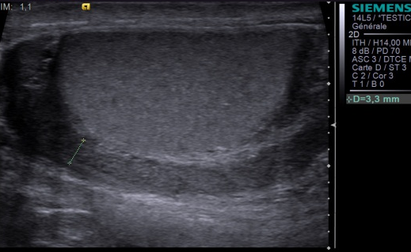
Echographie qui permet d’apprécier l’épididyme située en postéro-latérale, dont la tête est hypo échogène

On peut également observer le canal déférent, notamment en cas d’infertilité, tout simplement parce qu’il peut y avoir une absence de canal déférent. Dans le cas d’une infertilité on regardera avant toute chose les testicules pour vérifier l’absence d’anomalies. Lorsque l’on retrouve des microcalcifications au sein du testicule, il faut penser à rechercher un cancer.
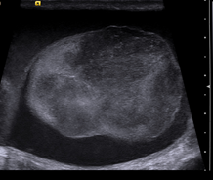
Ici il s’agit d’un cancer, le volume du testicule est très (très très…) augmenté, puisque la lésion mesure environ 15 cm.

L’IRM a l’avantage d’être très performant pour la caractérisation de la lésion testiculaire, cependant il reste peu réalisé en pratique car on lui préfère l’échographie.

3. LA VERGE

- Rappels Anatomiques

On rappelle qu’il y a 3 corps cylindriques parallèles de tissu érectile : 2 corps caverneux dorso-latéraux et 1 corps spongieux ventro-médial. L’ensemble est entouré par le fascia profond du pénis dont l’expansion distale forme le gland. Les corps caverneux sont unis par un septum fenestré, entourés par l’albuginée et séparés du corps spongieux par le septum intracaverneux du fascia profond (compartiment dorsal et un compartiment ventral). Dans le cas d’un traumatisme de l’albuginée, le chirurgien doit intervenir rapidement et faire une résection pour éviter toute infection.

Les corps caverneux sont insérés sur les branches ischio-pubiennes, et la verge est suspendu par le ligament suspenseur de la verge à la paroi abdominale, à la symphyse pubienne et au pubis.

La VASCULARISATION au niveau de la verge est assurée par :
- 3 artères issues de l’artère pudendale l’artère bulbo-urétrale, l’artère dorsale de la verge et l’artère profonde de la verge (cette dernière se situe au centre de chaque corps caverneux)
- La veine dorsale profonde du pénis
- La veine dorsale superficielle.

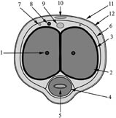
On retrouve donc sur cette coupe schématique du 1/3 moyen de la verge :
- L’artère profonde de la verge
- Les corps caverneux
- L’albuginée
- Le corps spongieux
- L’urètre
- Le fascia profond
- Le nerf dorsal
- L’artère dorsale
- La veine dorsale profonde
- La veine dorsale superficielle
- La peau
- Le fascia superficiel.

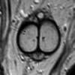
- Aspects en Imagerie

L’échographie se réalise dans le cadre traumatique, si l’on recherche des calcifications, ou en cas de trouble de l’érection (dans ce cas on effectue des mesures au niveau de l’artère profonde de la verge pour vérifier la normalité du flux sanguin). Comme pour le testicule, l’échographie se révèle intéressante car l’on se trouve très près de l’organe. Le scanner n’a que peu d’intérêt, car irradiant et peu performant. L’IRM lui se réalise surtout dans le cadre d’un traumatisme, mais aussi en cas de fibroses au niveau de l’albuginée et du corps caverneux (IRM ).

CONCLUSION : l’imagerie masculine permet la caractérisation des tumeurs et des lésions dans des contextes infectieux ou traumatiques. Elle permet d’effectuer un bilan d’infertilité et de rechercher des causes de trouble de l’érection. Pour la prostate et la verge sont essentiellement prescrit l’échographie et l’IRM, l’échographie seulement pour les testicules.

